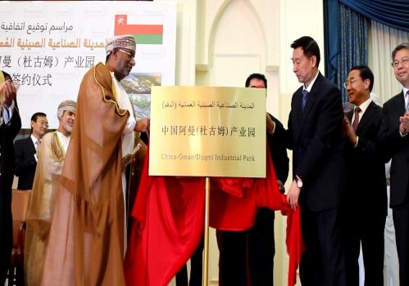
FAVORABLE POLICY
园区主要优惠政策

1.从经营活动开始起30年免征增值税、企业所得税、进出口
关税；

2.项目所需工作签证不受限制，阿曼国员工占职工比例为10%；

3.阿曼国和GCC成员国 (海湾合作委员会) 、美国、印度、新
加坡、葡萄牙等国家均签署了自由贸易协定，双边贸易免除
一切关税。

4.在阿曼杜库姆特区投资的项目，产品成本达到33%以上，即
可办理原产地证明，该条件全世界范围最低。

5.企业所需资金进出不受管制，免除任何贸易限制和外汇转
移，包括免费转移资本和利润；

阿曼杜库姆、沙特吉赞产业园投资对比分析一览表
序  号 | 对比项 | 项目投资进入中国-阿曼 (杜库姆) 产业园 | 项目投资进入中国-沙特 (吉赞) 产业园 | 同类型工厂在中国的各项建 设条件 | 项目在中国国内建设，各项技 经指标变化情况
1 | 土地租金 | 13.5元/年/㎡ | 10元/年/㎡ | 土地征用费10万元/亩，相当 于十年平摊租金15元/㎡ | 正常年土地使用成本基本相同
2 | 本地化率 | 10% | 50-60% | 95%以上 | 成本增加8%，即利润减少5- 10%
3 | 资本进出 | 自由进出，不受管制 | 资本和利润出境被管制 | 资本和利润出境被管制 | 成本增加10%，即利润减少10- 15%
4 | 当地企业入股作保 | 不需要，可以100%中国独 资 | 10-30%当地企业干股 | 基本需要 | 利润减少10%-20%
5 | 税收 | 增值税、所得税、进出口增 关税全免 | 值税5-10%，所得税15%， 进出口关税根据情况减免 | 增值税17%、所得税25%、进 出口关税10-50% | 利润减少20-30%
6 | 劳工工资 | 本地高管2000美元/月， 操作工人300美元/月 | 本地高管3000美元/月以 上，操作工人500美元/月 | 中国人均1600美元/月 | 利润减少5-10%
7 | 主要建设材料价格 | 比中国高约10-20% | 比中国高约30%以上 | --- | ---
8 | 建设标准要求 | 对标中国国标 | 执行英标、美标或德标 | 中国标准 | ---

序  号 | 对比项 | 项目投资进入中国-阿曼 (杜库姆) 产业园 | 项目投资进入中国-沙特 (吉赞) 产业园 | 同类型工厂在中国的各项 建设条件 | 项目在中国国内建设，各项 技经指标变化情况
9 | 地理位置 | 阿曼位于阿拉伯半岛东南端，  东距瓜达尔港500海里，印度 1000海里，西靠中东海合会国 家和北非，南距非洲吉布提港  700海里。具有战略、政治、 经济的桥头堡的地理位置优势。 | 沙特是“一带一路”的重要 节点，辐射中东和北非地区 | 海外市场相对较远，欧 美、印度等市场具备投资  和贸易壁垒 | 海外市场运距成本较大，一  些产能和产品受投资和贸易  壁垒影响，较依赖国际政治  关系和中国市场需求
10 | 天然气价格 | 0.9-1.0元/m³ | 吉赞暂无 | 2.8-3.6元/m³ | 成本增加50-70%，即利润降 低15%-20%
11 | 水价 | 人民币22元/吨 | 人民币12元/吨 | 人民币3-6元/吨 | 动力成本降低8%，即利润增 加3-5%
12 | 电价 | ＜0.5元人民币 | 0.45元人民币 | 0.5-0.8元人民币 | 动力成本增加10%，即利润降 低3-5%
13 | 机械设备、辅 助加工等配套 条件 | 依赖国内外进口配套 | 依赖国内外进口配套 | 基本能够满足配套 | 投资减低3-5%，即利润增加 1-2%
 | 综合指标对比 |  |  |  | 相对杜库姆，项目在中国国 内综合利润减少25-30%

